Foreningen for Samfunnsnyttig Pengespill formål er å være en felles interesseorganisasjon for alle som driver med bingovirksomhet og annen lotterivirksomhet i tilknytning til bingo i Norge
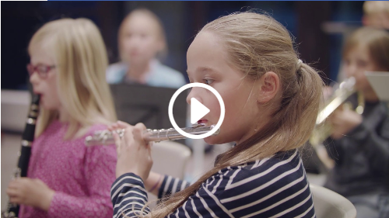
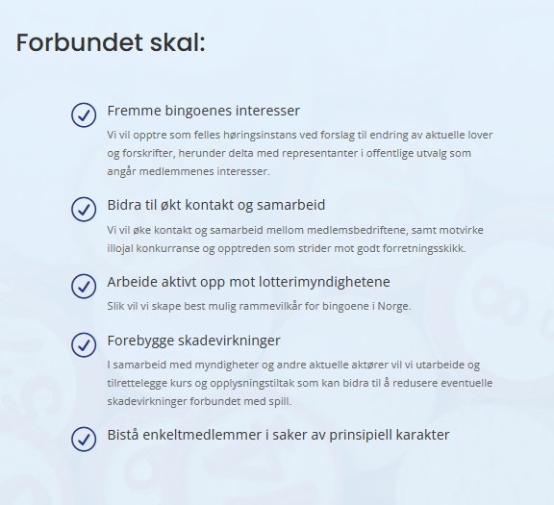

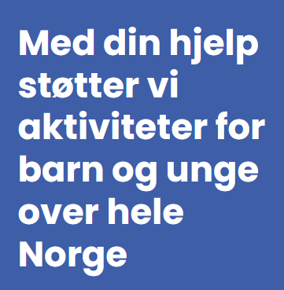



ffsp.no

